创建数据库：
Create databases 数据库名 charset =utf8;
创建表：
Create table 表名（字段 类型 约束）;
每个表都有id 直接写id int auto_increment primary key not null;
添加外键：


级联操作：
restrict(限制)：默认值，抛异常
Cascade(级联)：如果主表的记录删除，则从表中相关的记录都将被删除
Set null:将外键设置为空
No action ：什么都不做
自关联：
我们不用增加新表开销，就在一个表中把数据存储起来
应用在分类中。
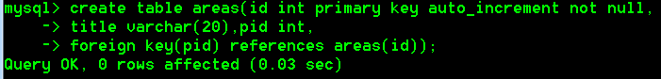

插入数据
Insert into 数据表名（字段1，字段2..） values(值1，值2..)
修改数据
Updata 数据表名 set 字段=值 where 条件
删除数据
Delete from 表名 where 条件
逻辑删除
Alter table 表名add isdelete bit default 0；
Updata 表名 isdelete=1 where ....;
Select * from 表名 where isdelete=0;

这个服务器到另一个服务器时需要用到数据备份和恢复
数据备份
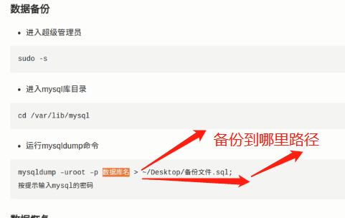
数据恢复
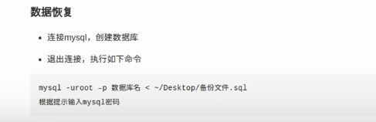
首先进入mysql创建数据库
退出mysql
执行mysql -u root -p 数据库名 < 路径

查询
查询重复的数据：
Select distinct 键名 from 库名
例如 sex 这个键名 里面只有俩个结果男女 所以运行后只有俩个结果男女
表的连接查询：
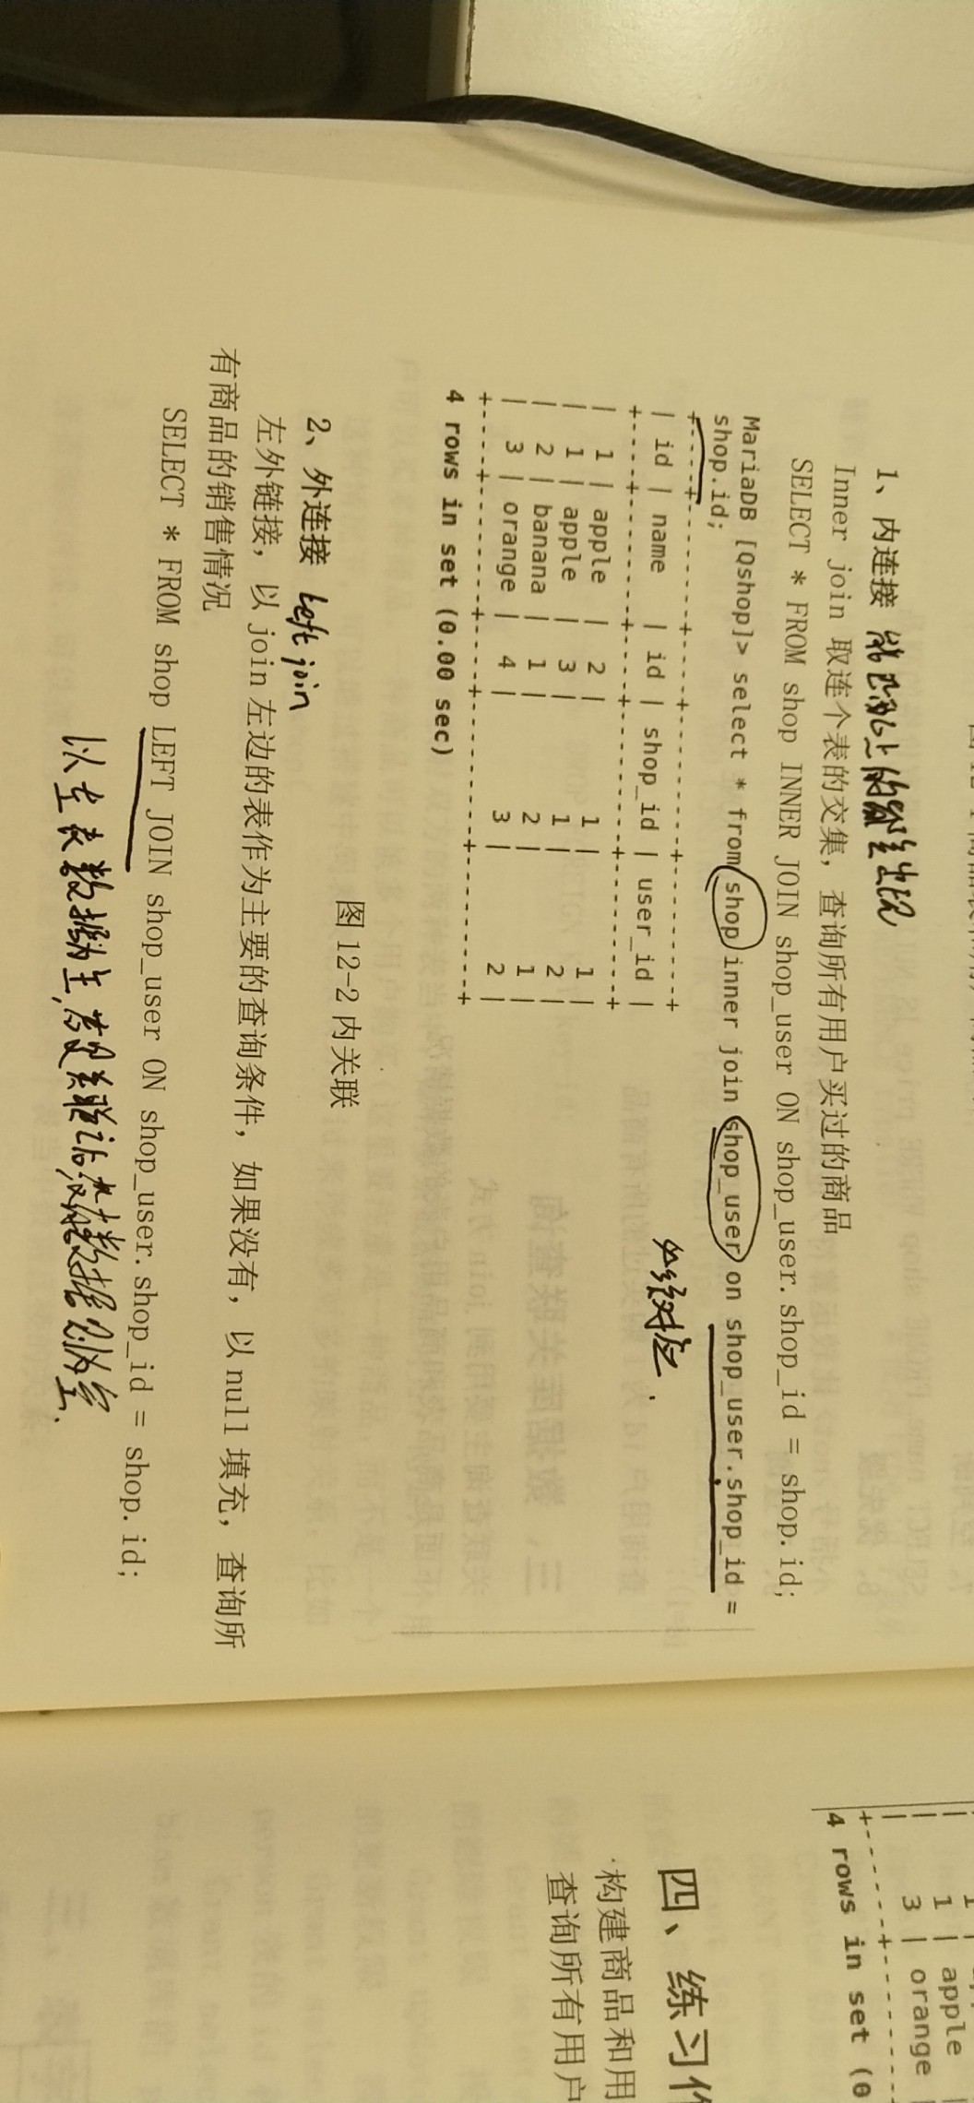

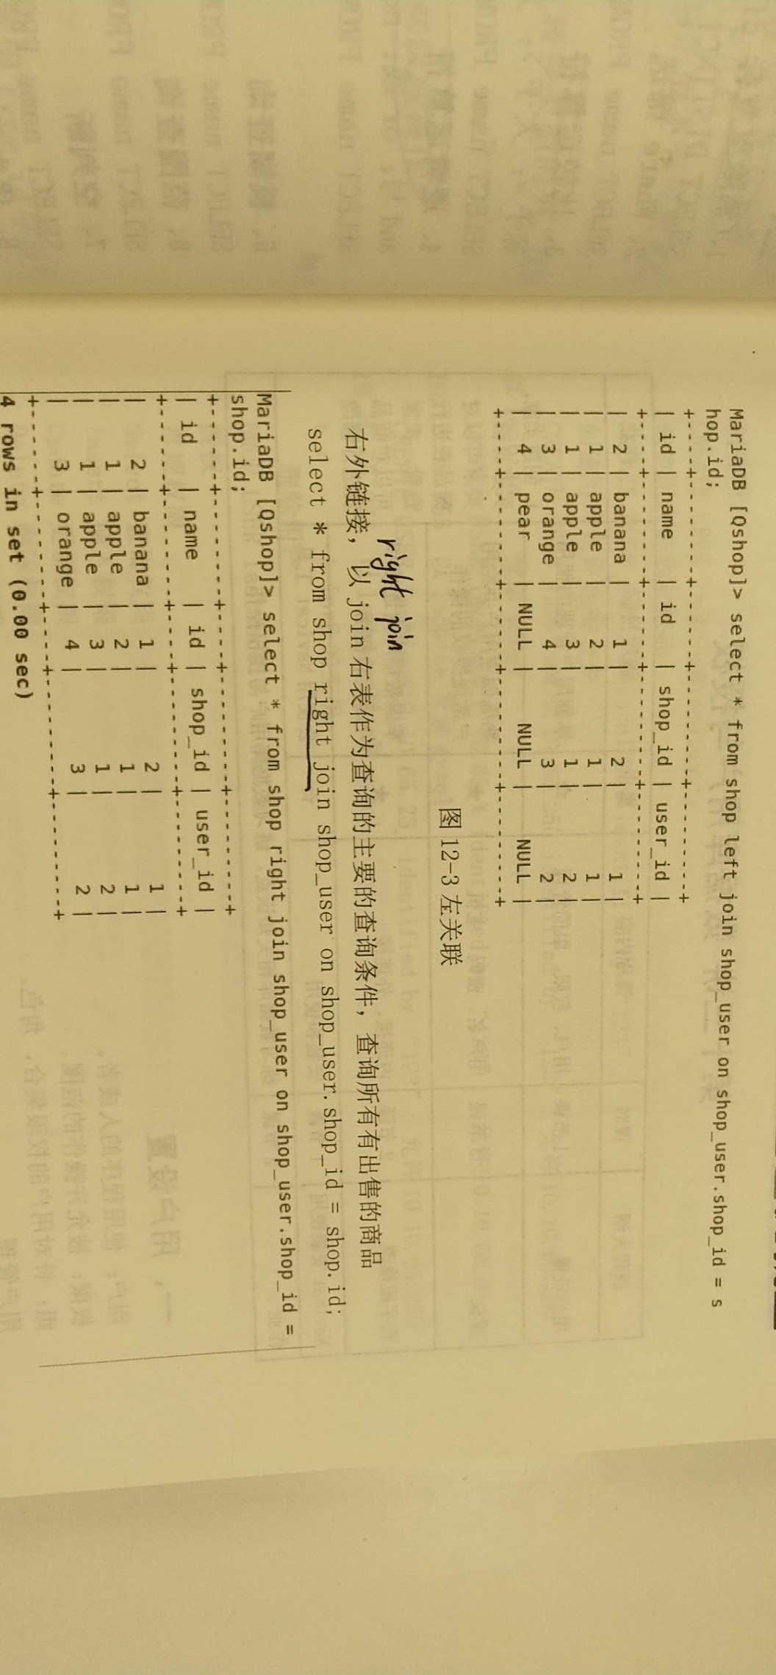
执行顺序：
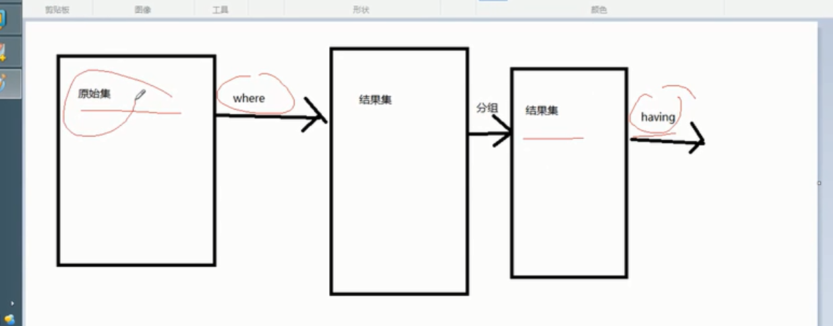

分析语句过程
查询科目的名称，平均分
要查询的东西
Subject.title
Avg(scros.scro)
因为俩个表想到表连接
From subject inner join scros on scros.id=subject.id
有聚合函数avg想到分组
Group by subject.title
没有条件所以没有where
组合
SELECT subject.title,avg(scros.scro)
FROM subject INNER JOIN scros ON scros.id=subject.subid
GROUP BY subject.title
若是数据太多可以分开
Limit 0,100 从0开始 100条数据

查询未删除科目的名称、最高分、平均分
未删除：条件 WHERE
科目的名称、最高分、平均分 分组 聚合 group by
科目分数 表的连接 innerjoin
SELECT subject.title ,max(scros.scor),avg(scros.scor)
FROM subject INNER JOIN scros ON scros.id = subject.subid
WEHERE subject.isdelete=0
GROUP BY subject.title

视图：
对select语句进行封装
CREATE VIEW v_名字 AS （select*..........语句）
P120

引擎分类:
不支持事务处理不支持外来键：ISAM MYISAM
INNODB 和 BDB虽然慢但支持事务和外来键。
MYISAM：具有快速的读取操作
MYSQL默认的引擎是innodb P95
更改引擎：
Alter table 表名 engine =innodb;
使用事务的情况：
当数据更改时：包括insert updata delete
事务语句：
Begin:
数据操作语句 在原始数据中锁定要操作的数据，放在内存级的临时表中，在临时表中进 行操作
Commit 把临时表中的操作提交到原数数据
Rollback 最近的commit之后的操作语句作废
使用事务主要是保证业务逻辑的完整性.

索引：只要是主键自带索引

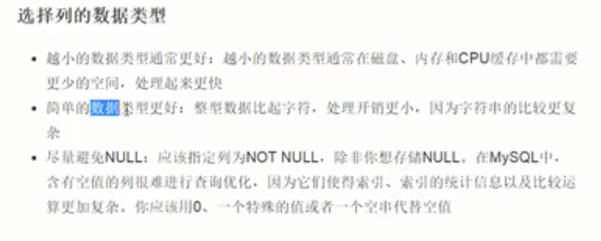
编写sql条件查询语句and or会影响其查询的速度
先把带索引的条件放在之前然后才用and连接其他条件
若是反了或者使用or那索引就没有起到作用。
索引尽量不要使用or来作条件。

Python中封装不要想着用函数 要用类。

